原文在CSDN
实测已经解决
打开CAD运行文件的所在位置
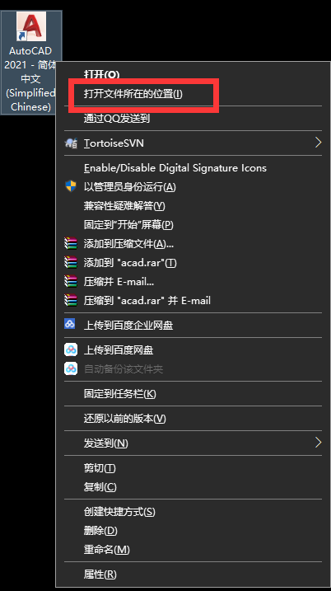
Ctrl + f 搜索：AdDownloaderCore

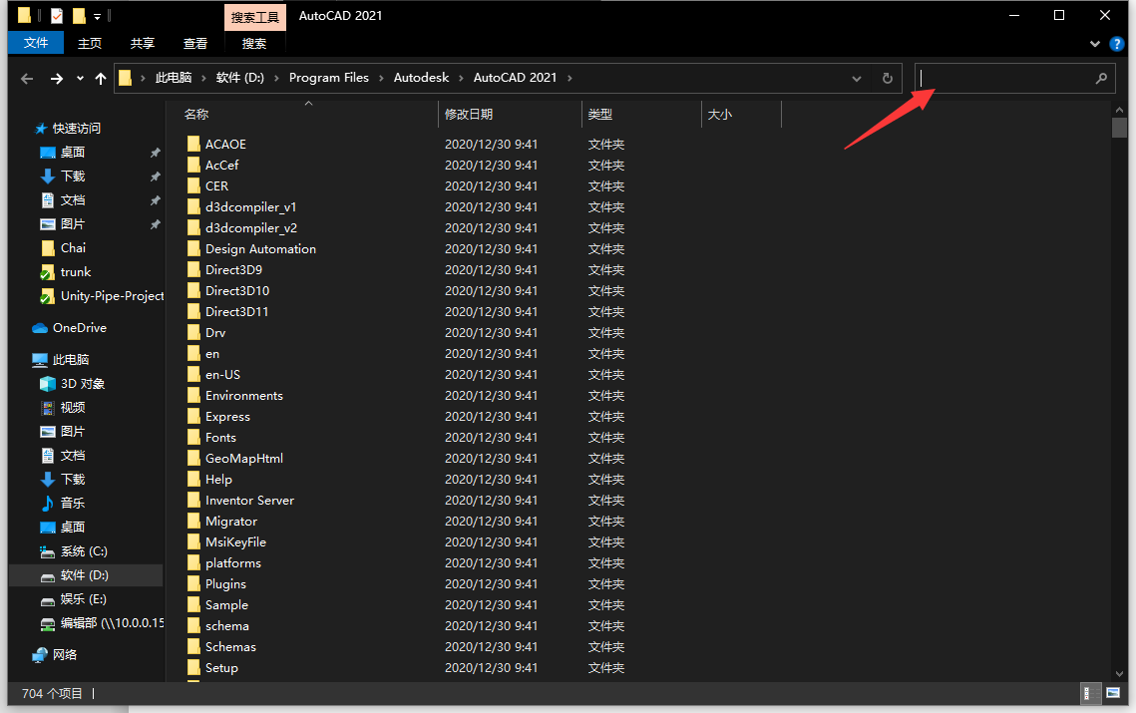

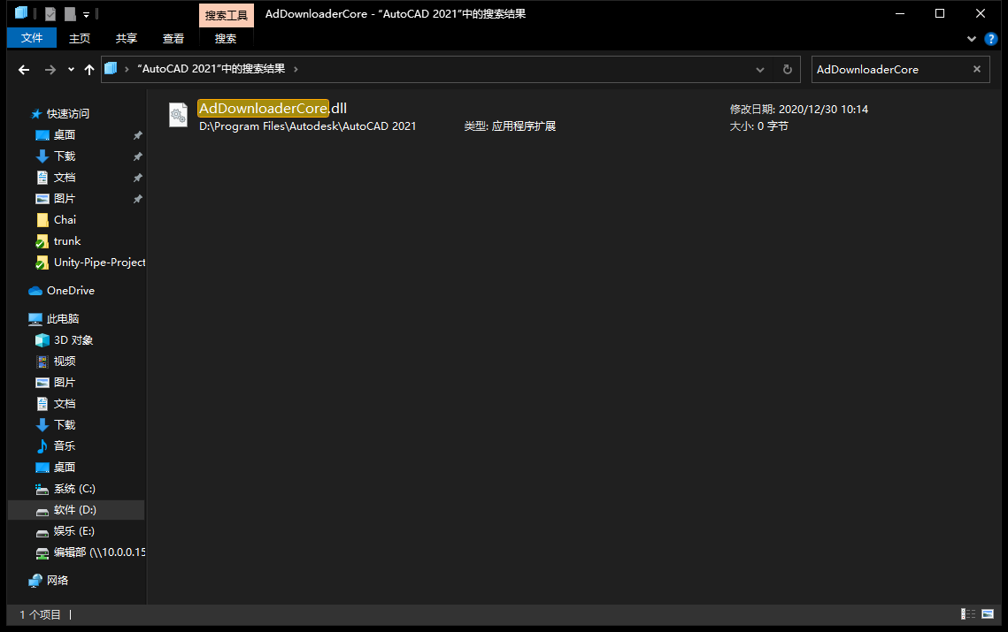
删除这个文件，重新创建一个新的txt文件 命名为AdDownloaderCore.dll即可解决
